

**TÀI LIỆU PHÂN TÍCH VÀ ĐẶC TẢ YÊU CẦU NGƯỜI SỬ DỤNG**

**PHIẾU ĐỀ XUẤT NHU CẦU HỆ THỐNG THÔNG TIN:**

**CHỈNH SỬA HỆ THỐNG BOOKING - ECOUNTER**

|  |  |  |
| --- | --- | --- |
| **Kiểm soát tài liệu** | **Nguồn lực dự kiến** | |
| Mã yêu cầu: | Công việc | Ngày công |
| Phiên bản: 1.0 | *- Phân tích yêu cầu* |  |
| Ngày tạo: 08/11/2018 | *- Thiết kế* |  |
| Ngày chỉnh sửa lần cuối: | *- Phát triển* |  |
|  | *- Kiểm thử* |  |

**TRANG KÝ**

|  |  |  |  |  |  |  |  |
| --- | --- | --- | --- | --- | --- | --- | --- |
| **ĐƠN VỊ ĐỀ XUẤT: KHỐI VẬN HÀNH & KHỐI KHCN** | | | | | | | |
|  | **Người đề xuất** | | **Người xem xét** | | | **Người xem xét** | |
| Ngày | ....../...../2018 | | ....../...../2018 | | | ....../...../2018 | |
| Ký |  | |  | | |  | |
| Họ tên  Chức vụ | ***Đặng Thuỳ Trang***  *TBP Nghiệp vụ Dịch vụ khách hàng* | | ***Nguyễn Thị Hòa***  *Giám đốc Trung tâm Nghiệp vụ giao dịch và kho quỹ* | | | ***Nguyễn Hữu Hưng***  *Phó phòng - Phòng Dự án chiến lược và Phân tích dữ liệu, quy trình tự động - Trung tâm Digital Bank - Khối Ngân hàng cá nhân* | |
| **ĐƠN VỊ XEM XÉT: KHỐI VẬN HÀNH** | | | | | | | |
| Ngày | ....../...../2018 | | | | | | |
| Ký |  | | | | | | |
| Họ tên  Chức vụ | ***Phạm Đông Anh***  *Phó Tổng Giám đốc kiêm Giám đốc Khối Vận hành* | | | | | | |
| **ĐƠN VỊ THỰC HIỆN: KHỐI CNTT** | | | | | | | |
|  | **Người phân tích** | **Người xem xét** | | **Người xem xét** | **Người xem xét** | | **Người xem xét** |
| Ngày | ....../...../2018 | ....../...../2018 | | ....../...../2018 | ....../...../2018 | | ....../...../2018 |
| Ký |  |  | |  |  | |  |
| Họ tên  Chức vụ | ***Hoàng Thu Thủy***  *Chuyên viên PTNV-KTPM* | ***Nguyễn Thùy Linh***  *Trưởng phòng*  *PTNV-KTPM* | | ***Đỗ Tuấn Phong***  *Trưởng phòng - Phòng Tích hợp ứng dụng* | ***Hà Kiên Quyết***  *Phó phòng phụ trách - Phòng UD Core & Mis* | | ***Nguyễn Văn Cường***  *Trưởng phòng*  *ANBM* |
|  | **PHÊ DUYỆT CỦA P.GĐK IT** | | | | | | |
| Ngày | ……/…../2018 | | | | | | |
| Ký |  | | | | | | |
| Họ tên  Chức vụ | ***Vũ Hoài Nam*** | | | | | | |

**LỊCH SỬ THAY ĐỔI**

|  |  |  |  |  |  |
| --- | --- | --- | --- | --- | --- |
| Ngày | Phiên bản | Người thực hiện | Mục, bảng, sơ đồ được thay đổi | Lý do | Mô tả |
| 18/11/2018 | 1.0 | Hoàng Thu Thủy |  |  | Tạo mới tài liệu |
| 04/03/2020 | 1.1 | Nguyễn Thu Hường | Thêm mới 3.5 |  | Cập nhật bổ sung theo ECM CNTT02200319 |
|  |  |  |  |  |  |
|  |  |  |  |  |  |
|  |  |  |  |  |  |
|  |  |  |  |  |  |
|  |  |  |  |  |  |

MỤC LỤC

1. TỔNG QUAN 6

*1.1.* *Tài liệu liên quan* 6

*1.2.* *Thuật ngữ và từ viết tắt* 6

2. CÁC YÊU CẦU TRÊN PHIẾU ĐỀ XUẤT 7

3. CHI TIẾT XÂY DỰNG CHƯƠNG TRÌNH 8

3.1. Chỉnh sửa trên hệ thống Booking 8

3.2. Chỉnh sửa trên hệ thống ECounter 14

3.3. Tích hợp 18

3.4. Phân quyền 19

# TỔNG QUAN

* Tài liệu được sử dụng để:
* Mô tả chi tiết các yêu cầu trên phiếu đề xuất hệ thống thông tin
* NSD xác nhận các yêu cầu chi tiết trên phiếu đề xuất thông tin
* Là đầu vào không thể thiếu cho các giai đoạn tiếp theo

## *Tài liệu liên quan*

* Phiếu đề xuất nhu cầu hệ thống thông tin kèm bản mô tả yêu cầu

## *Thuật ngữ và từ viết tắt*

| **Thuật ngữ/ Từ viết tắt** | **Định nghĩa** |
| --- | --- |
| TPBank | Ngân hàng Tiên Phong |
| NSD | Người sử dụng |
| KH | Khách hàng |
| CV | Chuyên viên |
| ĐVKD | Đơn vị Kinh doanh |
| Booking | Hệ thống đăng ký vào quầy Booking của TPBank |
| Ecounter Admin | Hệ thống ECounter Admin cho GDV phục vụ khách hàng của TPB |
| KSV, GĐ DVKH | Kiểm soát viên, Giám đốc dịch vụ khách hàng |
| GDV | Giao dịch viên |
| CMND/CCCD/HC/SĐT | Chứng minh nhân dân/ Căn cước công dân/ Hộ chiếu/ Số điện thoại |
| NVKQ, CV CLDV | Nhân viên kho quỹ, Chuyên viên Chất lượng dịch vụ |
| CV SPDA.RB | Chuyên viên Quản lý dự án – Phòng Dự án chiến lược và Phân tích dữ liệu |

# CÁC YÊU CẦU TRÊN PHIẾU ĐỀ XUẤT

**Mục tiêu**: Thực hiện bổ sung thêm các chức năng trên hệ thống Booking và ECounter Admin cho luồng đăng ký vào quầy qua máy Booking (không phải giao dịch đã đăng ký qua eForm, đăng ký vào quầy bằng thẻ hay QR Code), cụ thể gồm:

1. **Hệ thống Booking:**

* Xây dựng tính năng cho NSD nhập số CMND/CCCD/HC/số điện thoại trên Booking;
* Tích hợp với FCC để hiển thị tên KH (không dấu) nếu đã có CIF khi NSD nhập số CMND/CCCD/HC/số điện thoại

**2. Hệ thống eCounter Admin**

- Xây dựng chức năng tìm kiếm các giao dịch của KH đã thực hiện ở quầy trên toàn hàng (dữ liệu lịch sử từ ngày T-1 trở về trước) trên Hệ thống eCounter Admin

- Hỗ trợ xuất kết quả tìm kiếm tại eCounter Admin dạng excel

# CHI TIẾT XÂY DỰNG CHƯƠNG TRÌNH

## Chỉnh sửa trên hệ thống Booking

**Mục đích**: Hỗ trợ Khách hàng nhập số CMND/CCCD/HC/số điện thoại.

Nếu số CMND/CCCD/HC/số điện thoại nhập đã có CIF trên FCC thì hệ thống Booking hiển thị tên lên màn hình; nếu nhiều tên sẽ ở dạng droplist cho KH chọn.

**Thực hiện**:

**Màn hình minh họa máy Booking:**

**Màn hình trang chủ:**

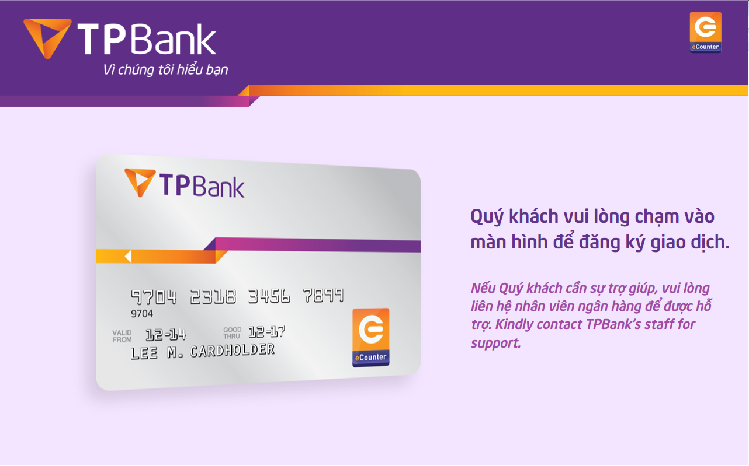

**Màn hình Chào KH và nhập thông tin cá nhân:**

* KH lần đầu đăng ký trên Booking và chưa có CIF

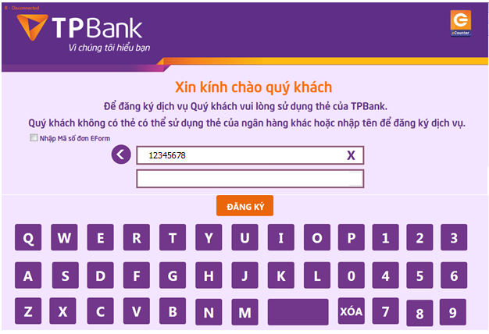

* Với khách hàng lần đầu đăng ký trên Booking và đã có CIF, hoặc khách hàng đăng ký tại Booking từ lần thứ 2 trở đi:

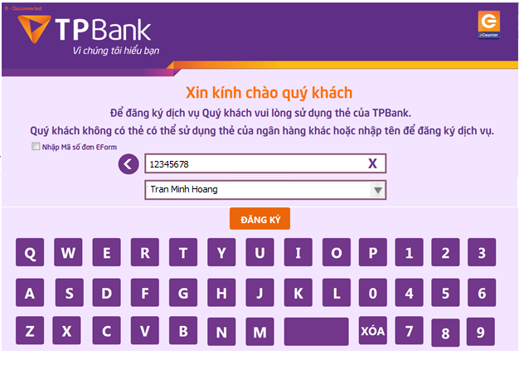

**Mô tả trường thông tin: Màn hình thông tin như hiện tại và có thêm các trường sau**

|  |  |  |  |  |
| --- | --- | --- | --- | --- |
| **Trường** | **Định dạng** | **Mô tả** | **Cho sửa** | **Bắt buộc** |
| CMND/CCCD/HC/SĐT | Text | NSD nhập xong di chuyển con trỏ ra ngoài ô nhập  Nếu hệ thống kiểm tra và thấy chưa có thông tin tại TPBank: Hệ thống hiển thị Pop-up thông báo “*Số CMND/CCCD/HC/SDT của quý khách là xxxx. Nếu đúng vui lòng nhập tên Quý khách tại ô trống thứ 2, nếu không đúng, vui lòng nhập* *lại số CMND/CCCD/HC/SDT”* | x | x |
| Tên | Droplist hoặc text | Chỉ enable cho NSD nhập nếu trường *CMND/CCCD/HC/SDT* không bị trống dữ liệu.   * KH lần đầu đăng ký trên Booking và chưa có CIF: Để trống nếu không có thông tin tại FCC và cho NSD nhập (nhập không dấu). * Với khách hàng lần đầu đăng ký trên Booking và đã có CIF: Hệ thống hiển thị (các) tên không dấu trên FCC của (các) CIF có CMND/CCCD/HC/SĐT đã nhập. NSD có thể chọn 1 tên (không dấu) trong droplist và cho sửa lại tên * KH đã từng thực hiện Booking trên hệ thống: hệ thống hiển thị tên của KH có trong CSDL của eCounter Booking và NSD có thể sửa tên (nhập không dấu). Hệ thống eCounter Admin lưu tên sửa mới nhất và lần sau hiển thị khi KH nhập CMND/CCCD/HC/SĐT để đăng ký trên máy Booking | x | x |

Nút **Đăng ký: KH chọn, hệ thống chuyển tới màn hình Đăng ký dịch vụ.**

**Màn hình Đăng ký dịch vụ:** Hệ thống hiển thị Tên khách hàng đã nhập tại màn hình Chào khách hàng và chọn các dịch vụ như luồng hiện tại

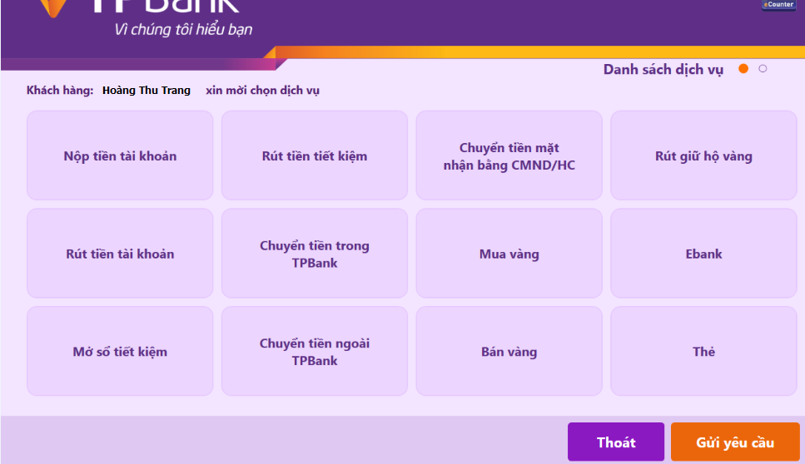

Nút **Thoát**: KH chọn, hệ thống quay về màn hình Welcome đầu tiên

Nút **Gửi yêu cầu**: KH chọn, hệ thống thực hiện:

* Thông báo khách hàng đã được xếp thứ tự vào quầy như hiện tại trên màn hình Hoàn tất dưới đây:

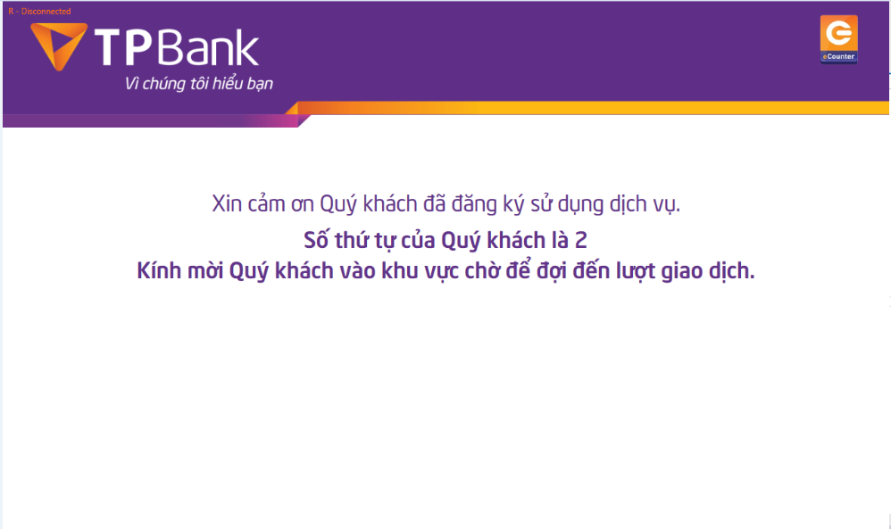

* Gửi thông tin giao dịch, thông tin khách hàng đến Ecounter Admin và hệ thống đưa khách hàng vào danh sách vào quầy như luồng hiện tại. Nếu khách hàng (1 CIF) nhập nhiều lần tên mỗi khi đăng ký tại Booking thì hệ thống sẽ lưu thay thế tên cũ bằng tên mới cập nhật nhất trong CSDL.

Tên khách hàng (không có dấu do khách hàng nhập), số CMND/CCCD/HC/SĐT, số CIF (lấy từ FCC nếu KH đã có CIF) sẽ được hiển thị lên trường Tên tại màn hình eCounter Admin dưới đây (trường Giới tính và Loại được lấy từ FCC và hiển thị như luồng hiện tại của Booking):

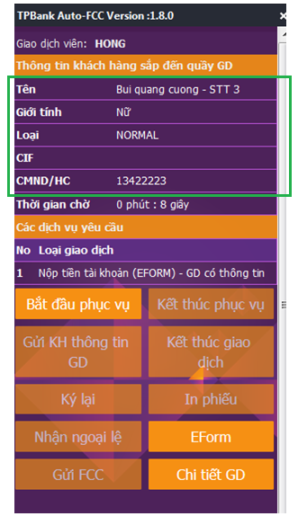

## Chỉnh sửa trên hệ thống ECounter Admin

**Mục đích**: Hỗ trợ chức năng tìm kiếm các thông tin và giao dịch của KH đã đăng ký trên toàn hàng (dữ liệu lịch sử từ ngày T-1 trở về trước, dữ liệu toàn hàng) trên Hệ thống eCounter Admin và xuất kết quả tìm kiếm tại eCounter Admin dạng excel.

**Thực hiện**: Tại chức năng Xem báo cáo \Báo cáo khách hàng giao dịch eCounter, trong trường Loại báo cáo (droplist): bổ sung thêm 1 loại Báo cáo khách hàng đăng ký giao dịch qua máy Booking

**Điều kiện lấy báo cáo**: lấy thông tin giao dịch khách hàng đăng ký tại máy Booking và thỏa mãn các tham số báo cáo

**Tham số báo cáo**:

* Loại báo cáo
* Số CMND/CCCD/HC/số điện thoại
* Số CIF
* Chi nhánh
* Từ ngày – Đến ngày

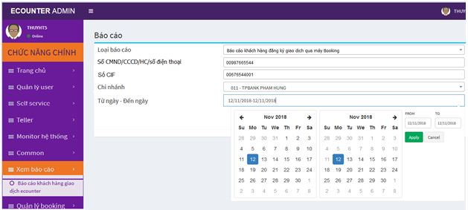

**Mô tả trường thông tin**:

|  |  |  |  |  |
| --- | --- | --- | --- | --- |
| **Trường** | **Định dạng** | **Mô tả** | **Cho sửa** | **Bắt buộc** |
| Loại báo cáo | Droplist | Hệ thống hiển thị 2 giá trị cho NSD chọn: i. Báo cáo khách hàng giao dịch eCounter; ii.Báo cáo khách hàng đăng ký giao dịch qua máy Booking  NSD chọn Báo cáo khách hàng đăng ký giao dịch qua máy Booking để xuất báo cáo như hình bên dưới |  | x |
| CMND/CCCD/HC/số điện thoại | Text | NSD nhập, có thể chọn ALL  Nếu không nhập thì default lấy tất cả | x |  |
| Số CIF | Number | NSD nhập, có thể chọn ALL  Nếu không nhập thì default lấy tất cả | x |  |
| Chi nhánh | Text | Hệ thống list lên danh sách chi nhánh cho NSD chọn như hiện tại, có thể chọn ALL  Nếu không nhập thì default lấy tất cả chi nhánh | x |  |
| Từ ngày – Đến ngày | Date picker | NSD chọn khoảng thời gian | x | x |

**Nút Xuất excel:** như hiện tại. Khi NSD chọn nút Xuất excel, hệ thống sẽ xuất dữ liệu ra dạng file excel với template như dưới đây.

**Màn hình minh họa:**

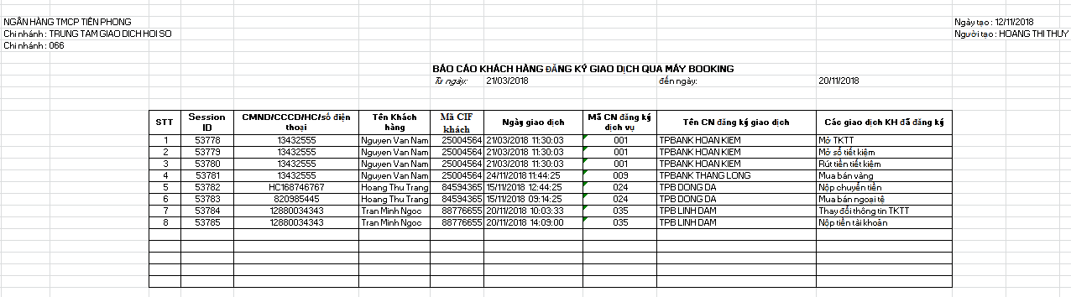

**Template file excel báo cáo:**



**Các trường thông tin trên báo cáo:** hệ thống lấy trong CSDL tại thời điểm xuất báo cáo dữ liệu là dữ liệu lịch sử tính từ ngày T-1 về trước, dữ liệu toàn hàng), thông tin được sắp xếp theo Mã Chi nhánh (cùng mã chi nhánh thì gom vào với nhau), theo thứ tự mã chi nhánh và theo thời gian phục vụ (tăng dần):

|  |  |  |
| --- | --- | --- |
| **Tên trường** | **Định dạng** | **Mô tả** |
| Tên báo cáo | Text | Mặc định = BÁO CÁO KHÁCH HÀNG GIAO DỊCH QUA MÁY BOOKING |
| Mã chi nhánh | Number | Hệ thống lấy mã chi nhánh của ĐVKD nơi khách hàng đăng ký giao dịch qua máy Booking |
| Tên chi nhánh | Text | Hệ thống lấy tên chi nhánh của ĐVKD nơi khách hàng đăng ký giao dịch qua máy Booking |
| Ngày tạo | Date | Hệ thống lấy ngày giờ GDV nhấn nút Xuất excel |
| Người tạo | Text | Hệ thống lấy tên của user GDV nhấn nút Xuất excel |
| Từ ngày | Date | Hệ thống lấy ngày như GDV nhập tìm kiếm |
| Đến ngày | Date | Hệ thống lấy ngày như GDV nhập tìm kiếm |
| **NỘI DUNG BÁO CÁO:** lấy dữ liệu lịch sử từ ngày T-1 trở về trước, dữ liệu toàn hàng | | |
| STT | Number | Hệ thống tự sinh |
| Session ID | Number | Hệ thống tự sinh như luồng hiện tại |
| CMND/CCCD/HC/số điện thoại | Text | Hệ thống lấy dữ liệu trong CSDL |
| Tên khách hàng | Text | Hệ thống lấy dữ liệu trong CSDL  Tên khách hàng hiển thị tương ứng với thời điểm giao dịch |
| Mã CIF khách hàng | Number | Hệ thống lấy dữ liệu trong CSDL |
| Ngày giao dịch | Date & time | Hệ thống lấy dữ liệu trong CSDL, lấy ngày giờ khách hàng nhấn nút Gửi yêu cầu trên máy Booking, định dạng dd/mm/yyyy hh:mm:ss |
| Mã ĐVKD đăng ký giao dịch | Number | Hệ thống hiển thị mã chi nhánh nơi KH book dịch vụ (như đối với Báo cáo Khách hàng giao dịch eCounter ) |
| Tên ĐVKD đăng ký giao dịch | Text | Hệ thống hiển thị tên chi nhánh theo mã chi nhánh nơi KH book dịch vụ (như đối với Báo cáo Khách hàng giao dịch eCounter ) |
| Các giao dịch KH đã đăng ký | Text | Hệ thống lấy dữ liệu trong CSDL: các loại dịch vụ KH đã book tại máy Booking, mỗi dịch vụ 1 dòng. |

## Tích hợp

**Mục đích**: Tích hợp với hệ thống FCC để kiểm tra CIF tồn tại đối với CMND/CCCD/HC/SĐT nhập vào hệ thống và hiển thị tên KH trên màn hình Booking.

**Thực hiện**: Booking tích hợp với chức năng STDCIF và kiểm tra các trường thông tin:

|  |  |  |  |  |
| --- | --- | --- | --- | --- |
| **Hệ thống eCounter Admin\màn hình Extension** | **Màn hình Chào và nhập thông tin cá nhân trên máy Booking** | **Trên hệ thống FCC** | | **Mô tả** |
| **Trường** | **Chức năng/Function** |
| Tên |  |  |  | Hệ thống lấy các thông tin và hiển thị trên màn hình Extension tương ứng như quy trình hiện tại |
| Giới tính |  |  |  |
| Loại |  |  |  |
| CIF |  |  |  |
| CMND/ HC | Trường nhập số CMND/CCCD/HC/SĐT | Value | Identifier\Additional\STDCIF | Hệ thống đối chiếu giá trị KH nhập tại màn hình máy Booking với tất cả các giá trị tại các trường trên FCC này và hiển thị Tên của tất cả các tên của các CIF thỏa mãn cho trường Tên (trường thứ 2) tại màn hình máy Booking. |
|  | Work Phone | Tab Personal\ STDCIF |
|  | Home phone | Tab Personal\ STDCIF |
|  | Mobile number | Tab Personal\ STDCIF |
|  | Trường Tên | Full name | Tab Personal\ STDCIF | Hệ thống hiển thị tất cả các tên ứng với CMND/CCCD/HC/SĐT đã nhập |

**Các trường tích hợp được khoanh đỏ tại màn hình dưới đây:**

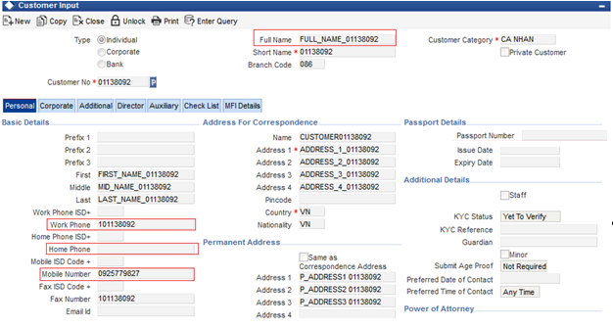

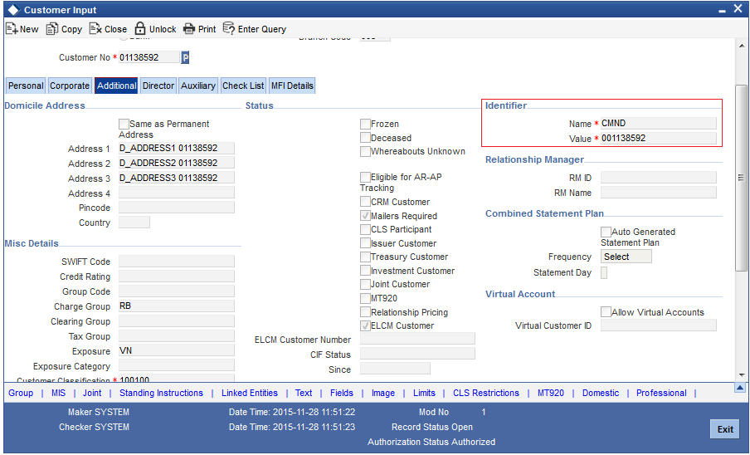

## Phân quyền eCounter Admin

|  |  |
| --- | --- |
| **Chức năng** | **Role** |
| Xuất Báo cáo khách hàng đăng ký giao dịch qua máy Booking | * Giao dịch viên, KSV, GĐ DVKH (tại 1 chi nhánh) * NVKQ, CV CLDV, CV SPDA.RB (tại HO) |

## Chỉnh sửa màn hình Teller

**Mục đích:** Cải tiến luồng giao dịch của hệ thống xếp hàng eCounter, nhằm giúp GDV thao tác đúng và dễ hơn. Chuẩn hóa số liệu thời gian chờ và thời gian giao dịch của KH.

**Các nội dung điều chỉnh bao gồm:**

### Bỏ nút Kết thúc giao dịch, chỉ giữ lại Kết thúc phục vụ với ý nghĩa loại bỏ KH trên màn hình chờ.

KH sau khi đăng ký giao dịch trên hệ thống Booking/Greeter, Ecounter Admin và hệ thống đưa khách hàng vào danh sách chờ vào quầy như luồng hiện tại. GDV sau khi phục vụ KH sẽ chọn Kết thúc phục vụ.

* Bỏ nút Kết thúc giao dịch.
* Chỉnh sửa Kết thúc phục vụ: Hoàn tất các giao dịch của KH, KH không nằm trong danh sách khách hàng chờ (Trạng thái D: Hoàn thành phục vụ). Hệ thống dừng tính giờ phục vụ với KH.

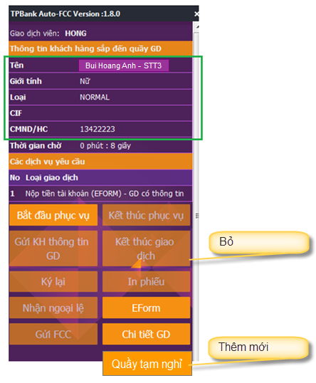

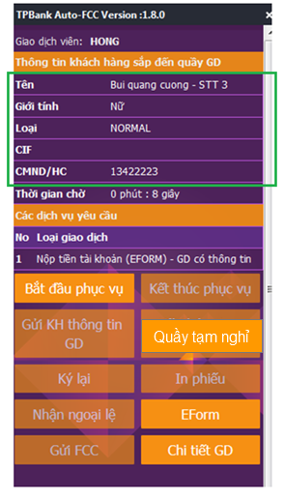

(Đặt Nút Quầy tạm nghỉ tại vị trí nút Kết thúc giao dịch.)

### Bổ sung chức năng Quầy tạm nghỉ (trong các TH nghỉ trưa, tiếp quỹ ATM/VTM, KH không bị đẩy vào các quầy này)

- **Bổ sung chức năng Quầy tạm nghỉ** (hình minh họa phía trên)

GDV chọn Quầy tạm nghỉ, hệ thống bỏ GDV ra khỏi danh sách các quầy phục vụ để xếp khách hàng.

Các khách hàng nếu đã được xếp vào quầy này sẽ được chuyển sang các quầy trống khác theo thứ tự ưu tiên: quầy có thời gian tạm nghỉ lâu nhất sẽ được xếp KH tiếp theo.

- **Sau khi GDV click Quầy tạm nghỉ, nút chức năng sẽ chuyển thành Kích hoạt quầy**

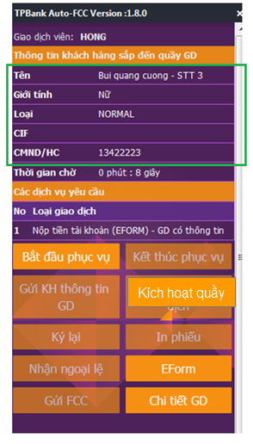

GDV chọn Kích hoạt quầy, hệ thống sẽ đưa GDV vào danh sách các quầy phục vụ để xếp khách hàng.

### Hiển thị cảnh báo nhắc nhở GDV ấn Bắt đầu/Kết thúc.

* **Bổ sung hiển thị cảnh báo sau** 10s nếu KH đã được vào quầy mà GDV chưa click chọn "Bắt đầu phục vụ" (KH đã chuyển trạng thái P - Khách hàng vào quầy, chưa bấm phục vụ sau 10s)

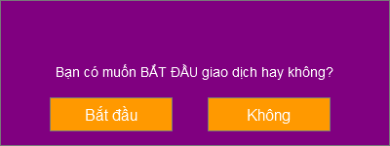

GDV chọn Bắt đầu, hệ thống thực hiện bắt đầu như với chức năng Bắt đầu giao dịch hiện tại (Chuyển trạng thái Y: Bấm phục vụ, KH đang được phục vụ). Thời gian ghi nhận giao dịch/phục vụ KH là thời gian từ lúc GDV chọn Bắt đầu hoặc Bắt đầu phục vụ.

GDV chọn Không, hệ thống tắt Popup, quay lại màn hình hiện tại (KH vẫn ở trạng thái chờ)

Popup sẽ hiển thị trên màn hình cho đến khi GDV chọn Bắt đầu hoặc Không hoặc hệ thống timeout.

* **Bổ sung gửi mail đến cấp KSV, quản lý của đơn vị** nếu sau 30' GDV không click chọn Kết thúc phục vụ. Thời gian bắt đầu được ghi nhận từ thời điểm KH/giao dịch được chuyển sang trạng thái Y – Khách hàng đang được phục vụ.

(Trạng thái hiện tại là Y - Bấm phục vụ, KH đang được phục vụ)

Template email:

|  |
| --- |
| To: user KSV + GĐ DVKH của chi nhánh |
| CC: CounterService.CV.OP |
| **Subject mail:** CẢNH BÁO GIAO DỊCH KÉO DÀI TRÊN 30 PHÚT |
| Kính gửi các anh/chị,  Hệ thống eCounter ghi nhận user [GDV] đang xử lý giao dịch kéo dài trên 30 phút.  Đề nghị các anh/chị vui lòng kiểm tra.  *Đây là email được gửi tự động bởi hệ thống, vui lòng không reply email này.*  *Mọi thắc mắc khác vui lòng liên hệ với phòng Counter Service.CV.OP (6816)* |

***GDV:*** *là account GDV đang thực hiện giao dịch*

***KSV, GD DVKH:*** *là account KSV, GD DVKH của chi nhánh đang thực hiện giao dịch trên hệ thống Admin Ecounter****.***